**Информация**

**о проведенных мероприятиях посвящённых Дню солидарности в борьбе с терроризмом в Чиркейской СОШ № 2 им. Саида афанди**

|  |  |  |  |  |  |  |
| --- | --- | --- | --- | --- | --- | --- |
| **№** | **Мероприятия** | **Кл** | **Кол** | **Срок** | **Приглашенные гости** | **Ответственные** |
| 1 | Классные часы на тему:  «Терроризм и экстремизм» | 9 – 11 | 45 | 2.09.17 | Родительский комитет | Заместитель директора по ВР  Рурузмаев М.М. |
| 2 | Классные часы  на тему:  «Терроризм угроза всему обществу» | 5 – 8 | 85 | 4.09.17 | Родительский комитет | Заместитель директора по ВР  Рурузмаев М.М. |

2 и 4 сентября 2017 года в Чиркейской СОШ № 2 классными руководителями 5 – 11 классов были проведены классные часы посвященные **Дню солидарности в борьбе с терроризмом.** На эти классные часы были приглашены родительский комитет и представители института теологии.

**Целю данных классных часов являлись :**привлечь учащихся к обсуждению животрепещущей проблемы современности, которая волнует все человечество; научить на основе фактов, делать оценку и анализ для того, чтобы понять причины, типы, и последствия данных процессов, а также сформировать собственную точку зрения и суметь ее аргументировать.

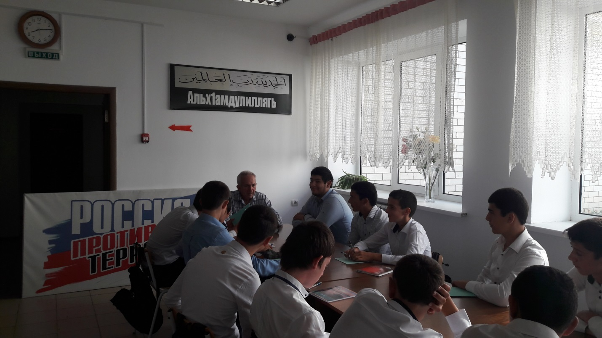

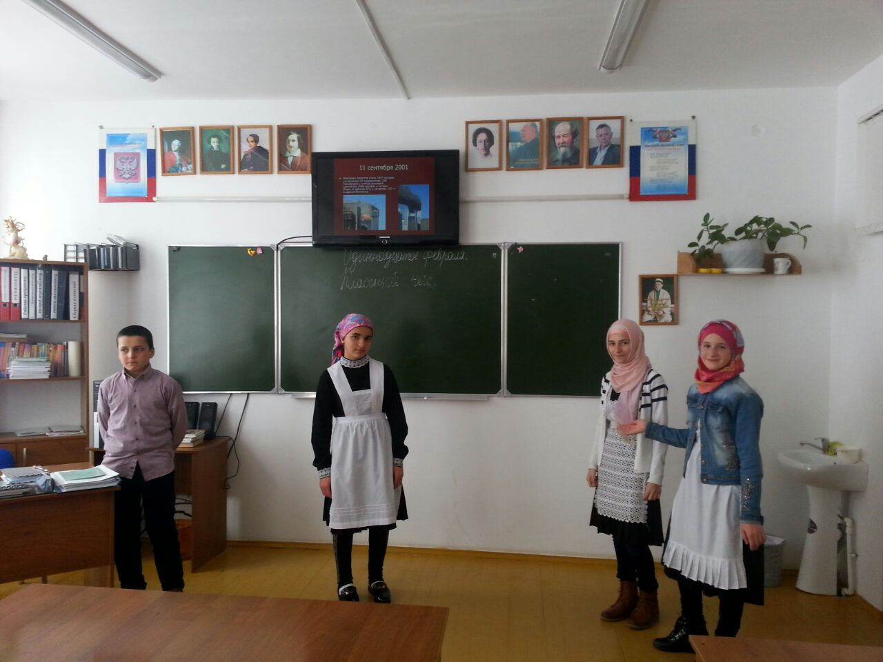

***Ответственные: заместитель директора по ВР Рурухмаев М.М. , психолог школы Курбанова Ж.С. и социальный педагог Магомедова П.Д***